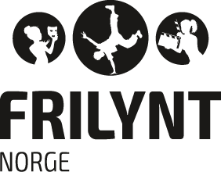

Til alle medlemslag/revygrupper

Frilynt Norge (Frilynt), stiftet i 1965, er en landsomfattende barne- og ungdomsorganisasjon med hovedvekt på kultur. Forbundet er blant Norges største og raskest voksende på amatørteater med 13 000 medlemmer i over 180 teatergrupper, ungdomslag, fritidsklubber, skolerevyer, danseverksteder, filmverksteder og kor. Frilynt er partipolitisk, religiøst og språklig nøytralt. Frilynt har 10 ansatte, samt dramapedagoger og instruktører på Frilynts teaterskoler og Frilynt Film. Frilynt drifter Verdensteateret Kulturhus. Les mer på frilynt.no

Deres ref | Vår ref | Saksbehandler | Dato
 |  |  | Sandefjord 25.4.17
MOMSKOMPENSASJON TIL MEDLEMSLAG I FRILYNT NORGE

Frilynt Norge meddeler med dette at alle medlemslag har anledning til å søke kompensasjon for kostnader til merverdiavgift (momskompensasjon) på varer og tjenester via Frilynt. Det er frivillig å være med på dette, men det er absolutt en god mulighet til å få igjen penger til laget!
Stortinget har bevilget søknadsramme for generell ordning i 2017 på 1,3 milliarder kroner.

Regnskapsåret 2016 er grunnlaget for søknaden. For å få momskompensasjon må lokallag og regionalledd søke via landsorganisasjonen de er tilknyttet.

Det betyr at dersom ditt lag ønsker momskompensasjon, sender du inn revidert årsregnskap for 2016, samt fyller ut søknadsskjemaet som ligger vedlagt dette brevet.

Merk at det må være regnskap for 2016. Frist 1. juni 2017.

Lag, foreninger og organisasjoner med frivillig virksomhet som ikke er fortjenestebasert kan søke.
Investeringer i og påkostninger på bygg, anlegg og fast eiendom vil ikke omfattes av ordningen.
Drifts- og vedlikeholdskostnader knyttet til bygg, anlegg og fast eiendom omfattes av ordningen.

Frilynt Norge søker på vegne av alle medlemslag, og tar seg av formalitetene som en service for medlemmene. Frilynt har valgt forenklet modell, som betyr at en viss prosent av momsutgiftene vil bli refundert. Dersom det ikke er nok midler i Lotteri- og stiftelsestilsynet til å kompensere alle søkere, vil det bli foretatt en prosentvis avkortning for alle.
Størrelsen på avkortningen (som Lotteri- og stiftelsestilsynet bestemmer) avhenger av hvor mange organisasjoner som søker. I 2016 ble denne avkortningen 23,7 %av det godkjente søknadsbeløpet.

Siste frist for innsending av revidert regnskap for 2016 og søknadsskjema er 1. juni.

NB! Dere trenger ikke å gå inn i regnskapet og trekke fra moms-utgifter eller lignende. Dette er svært enkelt, og vi trenger kun å få tilsendt revisorgodkjent regnskap og søknadsskjema, vedlagt årsrapport 2016 og referat fra årsmøtet 2017, så ordner vi resten.

Undertegnede er tilgjengelig for spørsmål og veiledning på 33 48 80 97 eller e-post ragnhild@frilynt.no, se også www.frilynt.no/tilskudd/momskompensasjon og/eller www.lottstift.no

Med beste hilsen
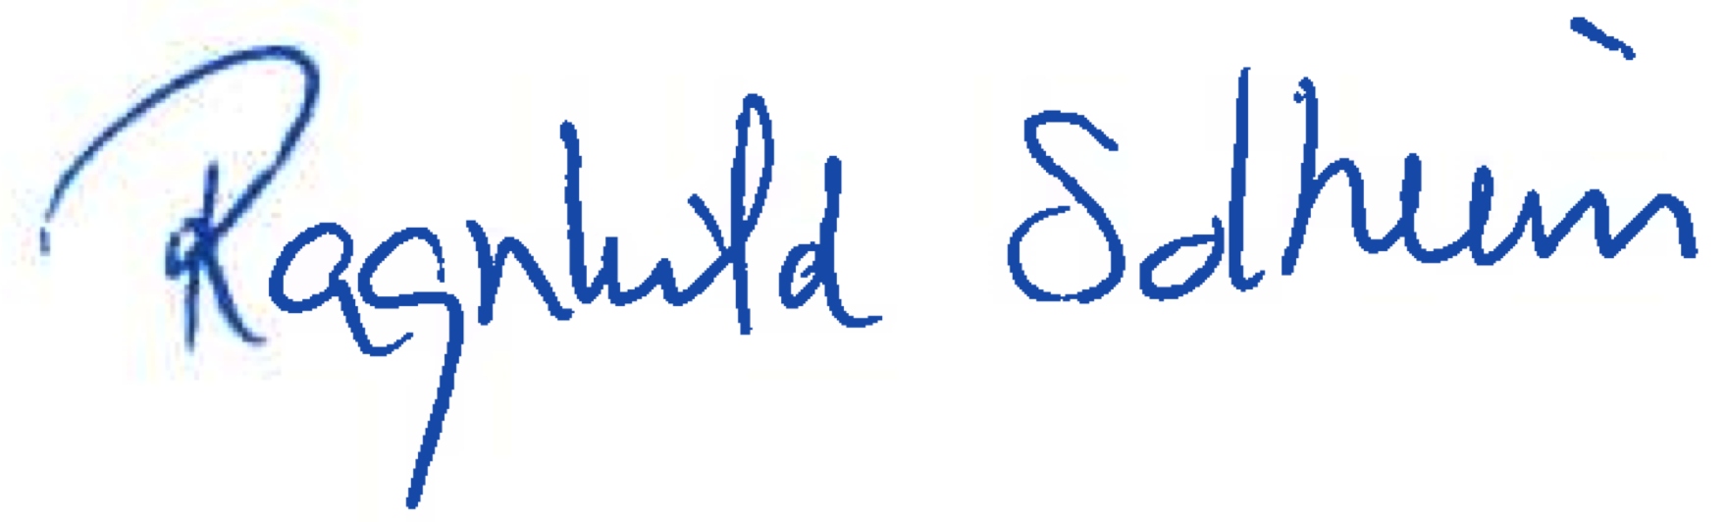
Frilynt Norge

Ragnhild Solheim
Administrasjonskonsulent

